**ИНФОРМАЦИЯ**

**из Базы данных инвестиционных площадок, расположенных   
на территории муниципального образования Свердловской области**

|  |  |  |  |  |  |  |  |  |  |  |  |  |  |
| --- | --- | --- | --- | --- | --- | --- | --- | --- | --- | --- | --- | --- | --- |
| № п/п | Наименование объекта, наименование здания/сооружения, адрес | Площадь, кв. м.  Этажность (высота этажа), строительный материал, степень износа | Вид собственности | Вид разрешенного использования | Межевание | Вид инфраструктуры | | | | | Подъездные пути (наличие/отсутствие), вид покрытия | Строения (сооружения) | Дата занесения (обновления) информации по объекту |
| Газ  (есть/нет) | Теплоснабжение  (есть/нет) | Электроэнергия  (есть/нет) | Водоснабжение  (есть/нет) | Водоотведение  (есть/нет) |
| 1 | 2 | 3 | 4 | 5 | 6 | 7 | 8 | 9 | 10 | 11 | 12 | 13 | 14 |
| 1. | земельный участок с разрешенным использованием: склады, с кадастровым номером 66:31:2101009:378, общей площадью 1920,00 кв.м., адрес: Свердловская область, Шалинский городской округ, поселок Шамары, улица Октябрьская, № 4 Б | 1920 | Государственная не разграниченная | склады | проведено | нет | Есть возможность | Есть возможность | Есть возможность | нет | наличие | нет | 20.03.2023 |
| 2. | земельный участок с разрешенным использованием: склады, с кадастровым номером 66:31:2101009:377, общей площадью 263,00 кв.м., адрес: Свердловская область, Шалинский городской округ, поселок Шамары, улица Максима Горького, № 44 В | 263 | Государственная не разграниченная | склады | проведено | нет | нет | Есть возможность | нет | нет | наличие | нет | 10.01.2023 |
| 3 | земельный участок с разрешенным использованием: сельскохозяйственное использование, с кадастровым номером 66:31:2001004:350, общей площадью 5000,00 кв.м., адрес: Свердловская область, Шалинский городской округ, деревня Гора, улица Уральская, № 25А | 5000 | Государственная не разграниченная | сельскохозяйственное использование | проведено | нет | нет | есть возможность | нет | нет | наличие | нет | 27.04.2023 |
| 4 | земельный участок с разрешенным использованием: сельскохозяйственное использование, с кадастровым номером 66:31:2001004:351, общей площадью 5000,00 кв.м., адрес: Свердловская область, Шалинский городской округ, деревня Гора, улица Уральская, № 25Б | 5000 | Государственная не разграниченная | сельскохозяйственное использование | проведено | нет | нет | есть возможность | нет | нет | наличие | нет | 27.04.2023 |

Земельный участок № 1

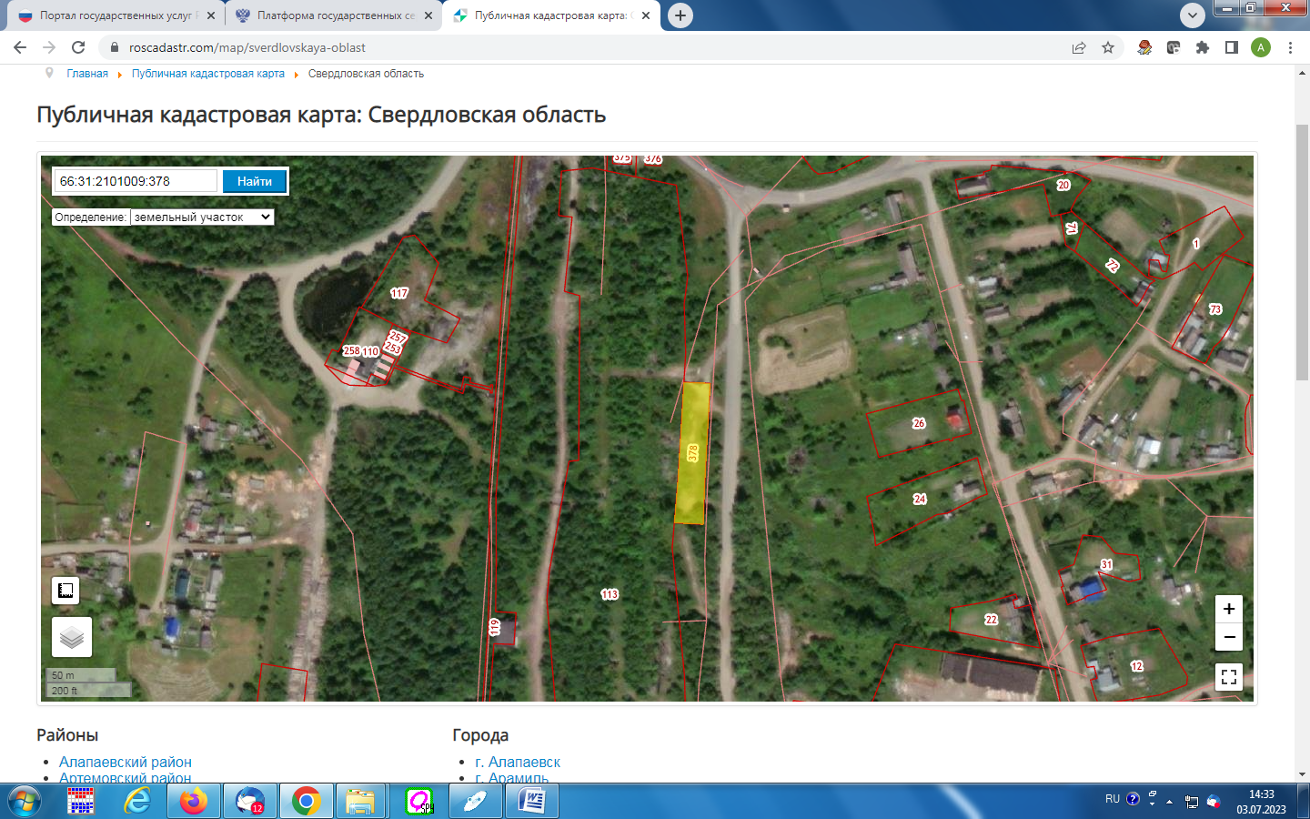

Земельный участок № 2

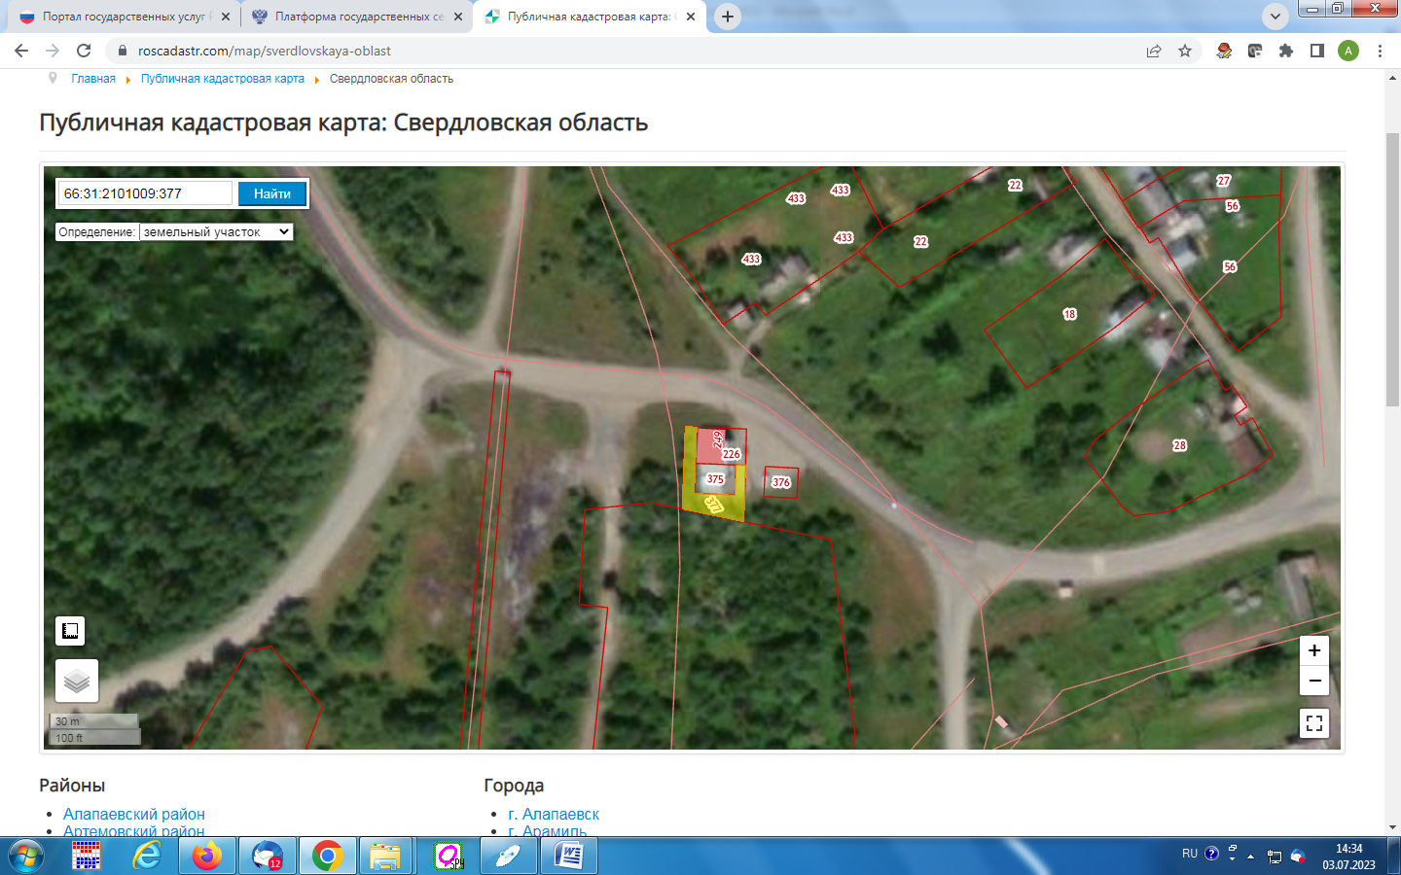

Земельный участок № 3

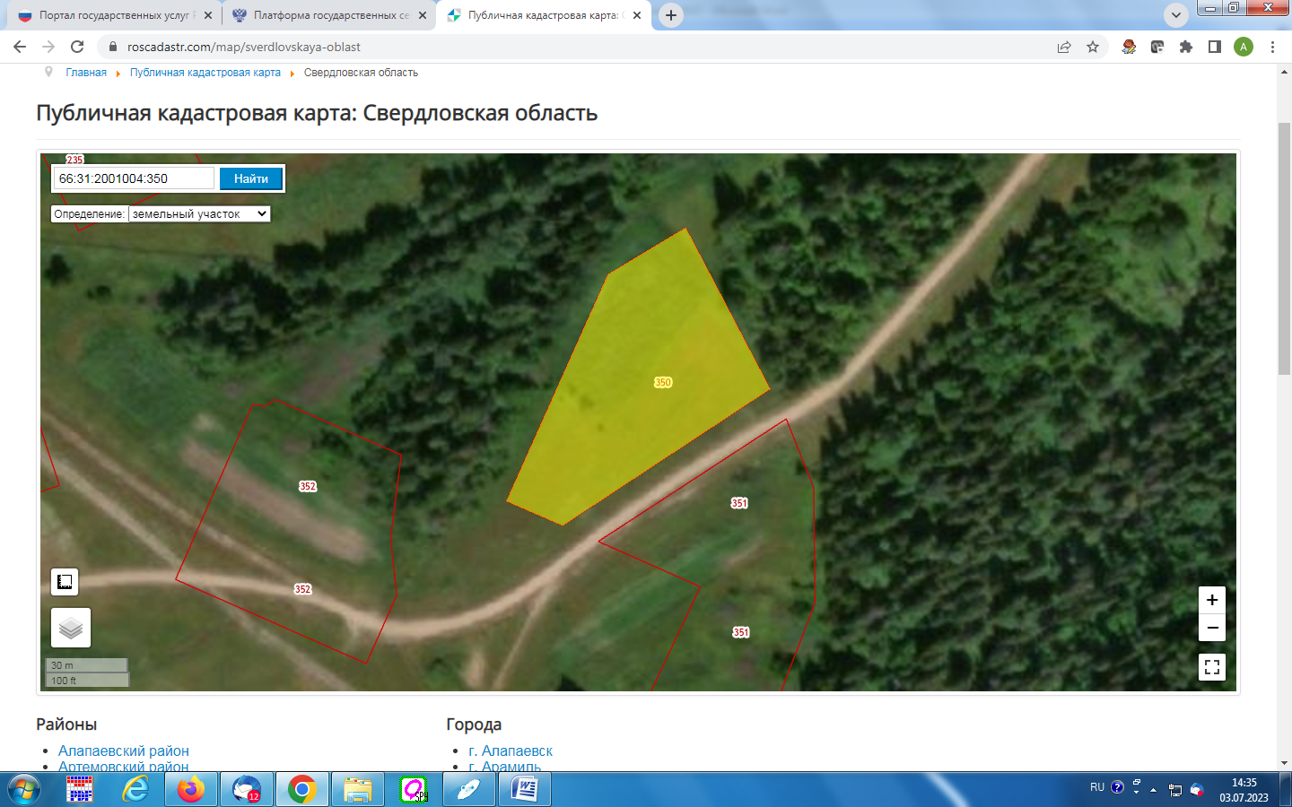

Земельный участок № 4

